Enlace: http://www.nacion.com/ln_ee/2009/febrero/12/pais1872718.html

6 de cada 100 beneficiarios provienen de hogares de altos ingresos

Alumnos de familias acomodadas reciben becas para pobres

INEC revela debilidades en controles de Fonabe y Avancemos  Rectora del sector social promete revisar casos anómalos | Avancemos  Becas contra deserción
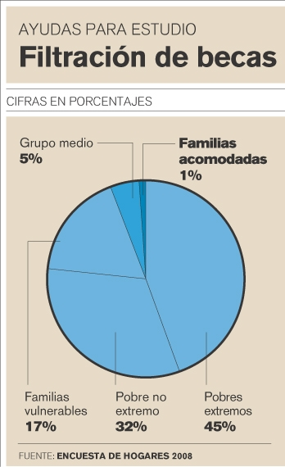  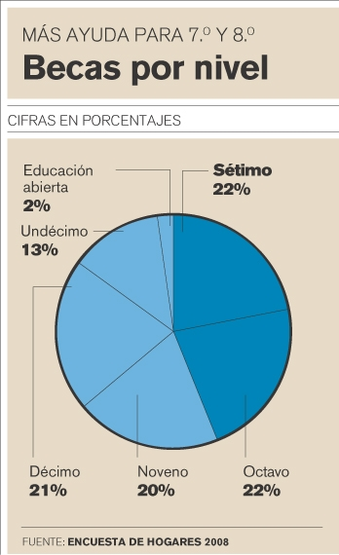 | El programa Avancemos fue ideado por este Gobierno para frenar la deserción en secundaria, que el año pasado fue de un 11% en colegios académicos y técnicos diurnos, y de un 26,5% en colegios nocturnos.  Avancemos suministra una ayuda mensual que oscila entre ¢15.000 y ¢50.000 (según el nivel que cursa el alumno).  La asistencia está condicionada a que el estudiante permanezca en las aulas.  Actualmente, el programa está en manos del Instituto Mixto de Ayuda Social (IMAS), y la población que pretende cubrir el programa son familias pobres y en condición vulnerable.  Como vulnerables califican aquellas familias de estratos medios que podrían caer bajo la línea de pobreza, de no recibir la transferencia económica de Avancemos.  Los fondos para estas becas pasaron de ¢30.000 millones, asignados en el 2008, a ¢51.000 millones para este año.  La meta es entregar 150.000 becas en este curso lectivo. Actualmente, hay 126.000 beneficiarios, por lo cual solo se darán 24.000 nuevas becas. En el 2010 habrá 50.000 más.

Marcela Cantero | mcantero@nacion.com
Hijos de familias acomodadas recibieron el año pasado becas estatales cuyo objetivo es asegurar la permanencia en las aulas de estudiantes de escasos recursos.
En total, seis de cada 100 becas que fueron otorgadas en el 2008 por Fonabe y el IMAS beneficiaron a alumnos de hogares de altos ingresos.

Así lo demuestran datos de la última Encuesta Nacional de Hogares, realizada en julio por el Instituto Nacional de Estadísticas y Censos (INEC).
Según la encuesta, 128.700 escolares y colegiales provenientes de hogares con ingresos conocidos recibieron ayudas económicas del Estado.
De ellos, el 6% (7.400 beneficiarios) eran hijos de familias con un ingreso mensual que oscila entre los ¢546.000 y ¢1.272.000.
El restante 94% de las ayudas se asignó a estudiantes de hogares pobres y en condición de vulnerabilidad. Los ingresos mensuales de estas familias anda entre ¢141.200 y ¢362.700.
La encuesta del INEC no especifica cuántas becas corresponden a alumnos de primaria y de secundaria; sin embargo, se estima que al menos un 70% de las 128.700 ayudas son de Avancemos (ayudas para colegiales).
Dicha filtración de becas hacia personas que no califican trasciende en momentos cuando 40.000 colegiales pobres hacen fila este año en las listas del Instituto Mixto de Ayuda Social (IMAS) para obtener ese beneficio.
Solo la mitad de ellos obtendrá una ayuda porque Avancemos ya tiene 126.000 becados, mientras que el IMAS apenas dará 24.000 nuevas ayudas para alcanzar la cifra de 150.000 beneficiarios.
Controles. La rectora del sector social y ministra de Salud, María Luisa Ávila, afirmó que los cambios aplicados este año en Avancemos mejorarán los controles.
“Todo programa de ayuda tiene filtraciones (...) podría darse el caso de personas quienes pasaron de mejores condiciones a peores por pérdida de empleo, muerte o enfermedad y, en ese caso, sí calificarían (...) la gente puede presentar documentos falsos”, declaró.
Prometió revisar si hay casos anómalos y mejorar controles por medio de más visitas a los hogares y estudios registrales.
El Gobierno decidió trasladar al IMAS, a partir de este año, el manejo total del programa después de que la Contraloría General de la República señaló una serie de debilidades en el anterior sistema de selección de beneficiarios.
Entonces, tanto el IMAS como el Fondo Nacional de Becas (Fonabe), del Ministerio de Educación Pública, reclutaban becados.
Fonabe seleccionaba a los jóvenes mediante comités de becas de los colegios; mientras, el IMAS empleaba a trabajadoras sociales para visitar a las familias candidatas
Además de Avancemos, el Gobierno brinda becas a escolares pobres a través del Fonabe.

